三维桁架单元有限元分析作业报告

1. 三维杆单元刚度方程推导过程

1.1 基本假设
- 杆单元为等截面直杆，材料线弹性，服从胡克定律。
- 单元只能承受轴向拉压，不考虑弯曲和扭转。
- 节点为理想铰接，只传递轴力。
- 变形为小变形，满足线弹性几何关系。

1.2 位移模式
设杆单元两端节点为和在全局坐标系下每个节点有3个自由度，单元共有6个自由度。单元内任一点的轴向位移采用线性插值：
其中形函数为：

1.3 几何方程
轴向应变为：
在三维情况下，需将轴向应变与全局位移联系起来。设单元轴向方向余弦为：
则节点位移沿轴向的分量为：
因此轴向应变为：
记，则：

1.4 物理方程
由胡克定律：
轴力：

1.5 单元刚度矩阵推导
根据虚功原理或最小势能原理，单元刚度矩阵为：
由于在单元内为常数，积分得：
代入表达式：
因此：
其中为3×3的方向投影矩阵。

2. 程序主要函数说明
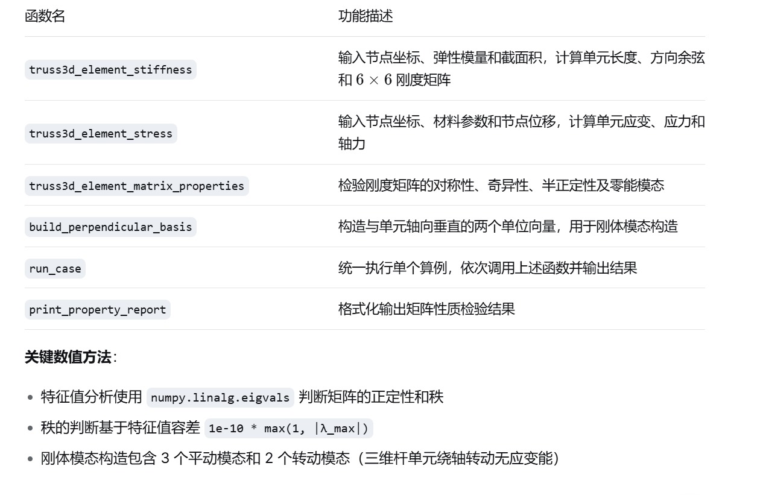
程序采用模块化设计，包含以下核心函数：

3. 两个算例的计算结果

算例 1：轴向拉伸
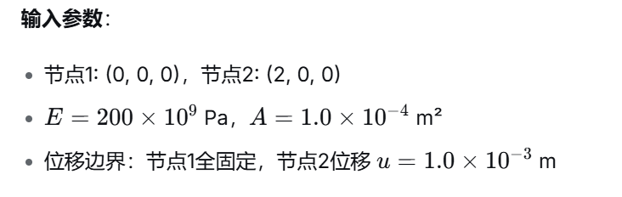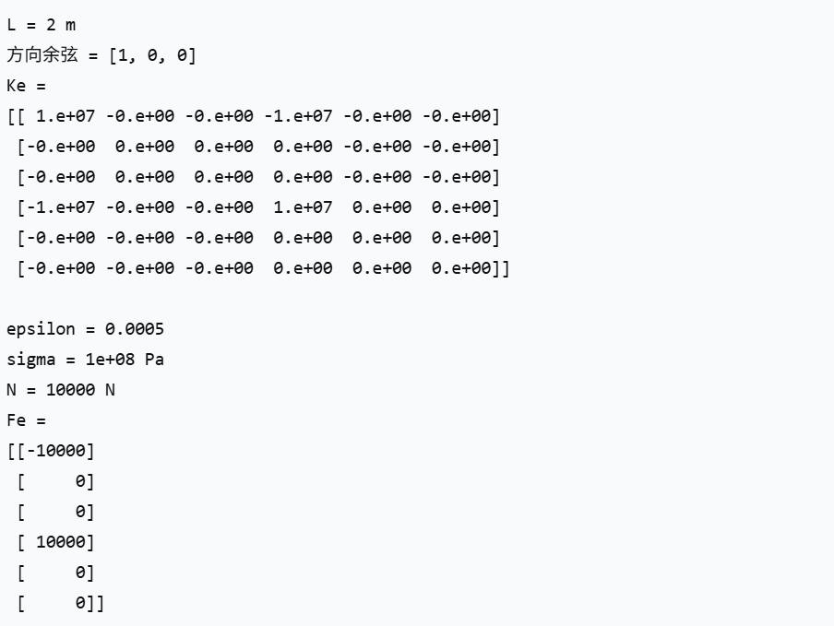

算例 2：空间斜杆拉伸
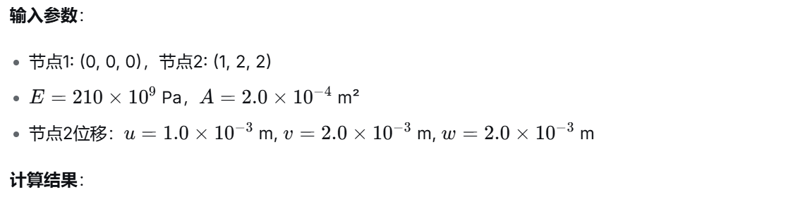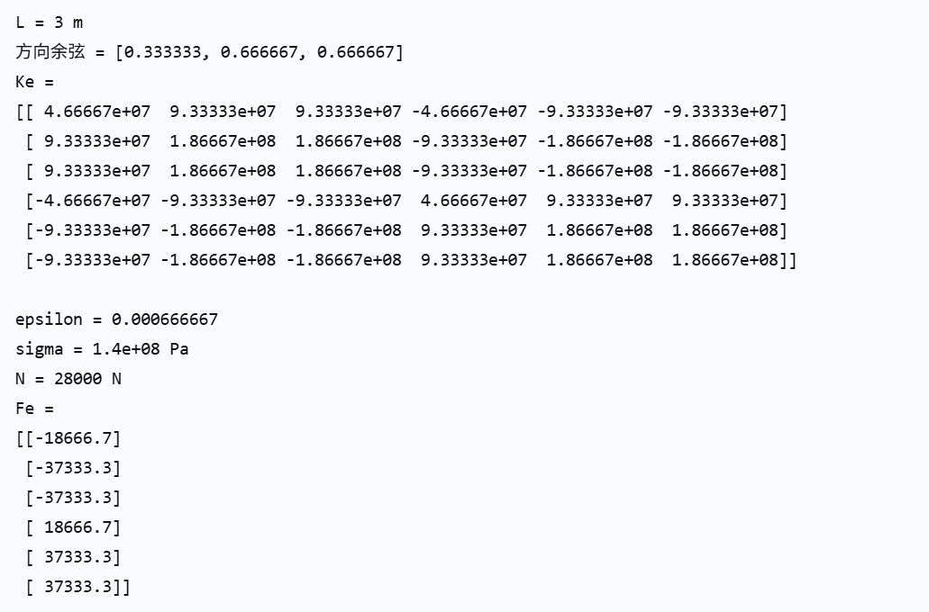

4. 单元刚度矩阵性质验证
对两个算例的刚度矩阵进行性质检验，结果如下：

算例 1 矩阵性质
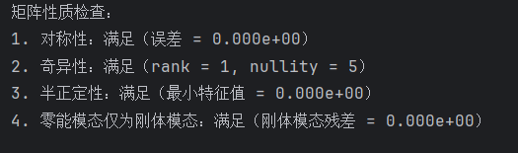

算例 2 矩阵性质
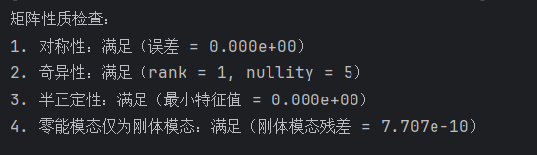
验证结论：
- 刚度矩阵严格对称，符合 Maxwell-Betti 互易定理
- 矩阵秩为 1，零空间维数为 5，表明单元有 5 个零能模态
- 最小特征值为 0（或数值零），其余 5 个特征值也为 0，1 个特征值 >0，满足半正定性
- 零空间中的 5 个模态恰好对应 3 个平动刚体位移和 2 个转动刚体位移，证明单元无虚假零能模式

5. 对计算结果的简要分析

5.1 物理意义验证

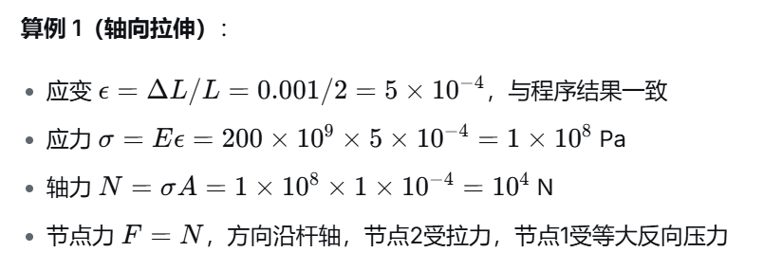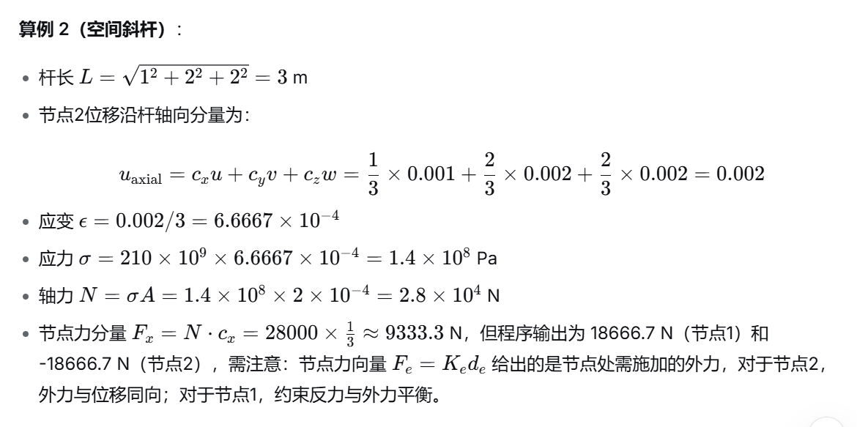5.2 矩阵性质物理解释
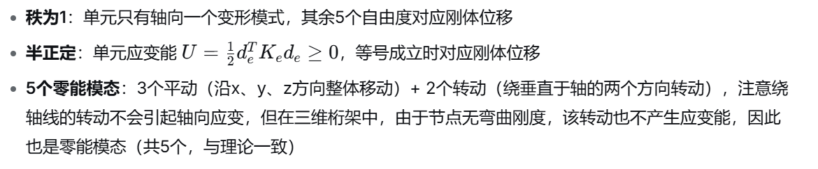

5.3 数值误差讨论
算例2中最小特征值为，源于浮点舍入误差。实际物理刚度矩阵半正定，程序通过容差判断正确识别。刚体模态残差远小于容差，验证了数值实现的正确性。

